2016级数字逻辑课程设计题目
Nexys4开发板提供了16个Led指示灯（可用于“输出信号”，例如：状态信号）、16个拨动开关（可用于提供0、1输入信号）、5个按键式开关（可用于单脉冲输入或者开关输入信号）、8个7段数码显示管（可用于输出0-9或其它字符，例如：楼层、时间等）、还提供了一个100Mhz系统时钟信号（E3引脚）。
设计者可以根据设计需要适当选择这些输入、输出信号，通过这些输入信号来验证设计的正确性。
设计题目分为甲、乙两类：甲类难度大于乙类。
注意1：
如果开发板提供的输入输出资源不够实现某控制器的输入输出要求时，在不影响功能的情况下，自行取舍某些输入输出信号。
注意2：
如果设计者发现设计内容有缺陷或不妥之处，可与指导老师讨论，在指导老师认可的情况下，可以修改设计内容或者添加某些新功能；

1、参考示例（电子钟设计）

1.1、实验内容
（1）设计并利用Nexys4开发板来实现一个电子钟，它具有下述功能：
（a）开发板上的6个数码显示管分别显示“时、分、秒”；
（b）电子钟有复位（清零）功能；
（c）电子钟有启动或者停止运行功能，在电子钟停止运行状态下，能够修改时、分、秒的值。
（d）具有整点提示功能。
（2）电子钟的系统结构框图，参见图1-1所示。

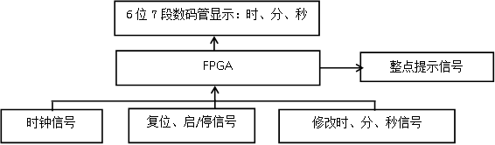
图1-1 电子钟的系统结构框图
（3）在开发板上验证设计的正确性。

1.2、设计思路
本设计要求顶层采用原理图设计，各底层均采用Verilog HDL设计，参见图1-2所示。

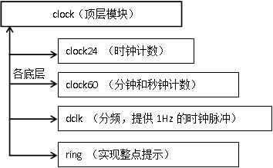
图1-2 电子钟模块图
（1）顶层模块clock
（a）实现电路“加电”时的初始化；（b）负责与输入输出信号的交互；（c）负责与clock24、clock60、dclk、ring模块之间的信号交互。

（2）时钟计数模块clock24
用一个模24的计数器来实现。
目的是什么。。。。

（3）分钟和秒钟计数模块clock60
需要分别用一个模60的计数器来实现。
目的是什么。。。。

（4）分频的模块dclk
要实现自动计时，则需要利用开发板提供的100Mhz时钟脉冲信号，经过分频模块获得clock24、clock60模块所需的计数脉冲信号。

（5）ring的模块
整点提示功能，每次提示5秒。

1.3、代码实现
顶层模块首先要设计系统的原理图，然后用Verilog HDL实现它，底层各模块均采用Verilog HDL语言设计。
电子钟顶层原理图（可以采用RTL Analysis下“Schematic”截图），参见图1-3所示。
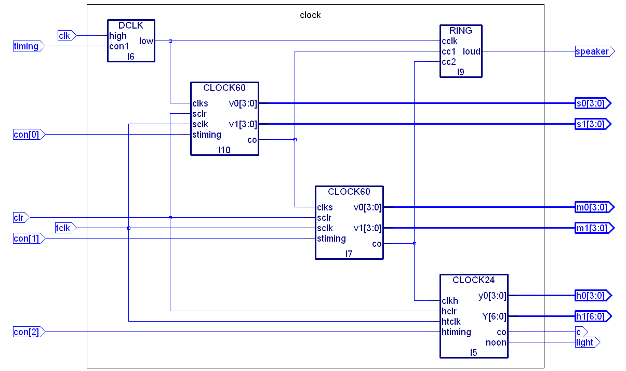
图1-3 电子钟顶层原理图
（1）顶层模块clock（用于整合整个时钟系统）Verilog 代码

程序1-1：顶层模块Clock（用于整合整个时钟系统）Verilog 代码

module Digital_clock(input Rst,input Pause,input Clk,input Addh,input Subh,input Addm,input Subm,input Adds,input Subs,output [6:0] OUTPUT,output [7:0] AN,output AlarmLi);
wire Qs,Qm,scCLK,C_scCLK,S_scCLK;
wire [3:0] Thh,Thl,Tmh,Tml,Tsh,Tsl;
wire [7:0] COUNTH,COUNTM,COUNTS;
and
and1(ADDH,Pause,Addh), and2(SUBH,Pause,Subh), //保证修改时间的输入
and3(ADDM,Pause,Addm), and4(SUBM,Pause,Subm), //仅在暂停时有效
and5(ADDS,Pause,Adds), and6(SUBS,Pause,Subs),
and7(CC_scCLK,Pause,C_scCLK), and8(S_scCLK,N_Pause,scCLK);
not not1(N_Pause,Pause);
Prescaler Times(.clk(Clk),.pause(Pause),.rst(Rst),.outclk(scCLK)); //生成1Hz时钟脉冲
SPrescaler C_Times(.clk(Clk),.pause(N_Pause),.rst(Rst),.outclk(C_scCLK)); //生成设置时间的频率
。。。。

（2）底层模块clock60（用于分钟、秒钟的计时与校时）Verilog 代码

程序1-2：底层模块clock60（用于分钟、秒钟的计时与校时）Verilog 代码

module Time_60(input R,input C_clk, input Clk,input P,input add, input sub, output reg [7:0] Count,output reg C);
wire tclk;
assign tclk = Clk|C_clk; //减少always控制变量
initial begin Count = 0;C = 0; end
always @(posedge tclk or posedge R) begin
if(R==1) begin //清零
Count = 0; C = 0;
end else if(add==1) begin //向上修改时间
。。。

1.4、仿真过程
为了验证设计的正确性，对xxx、xxx等模块进行了仿真，具体过程如下：
（1）顶层模块仿真
目的：验证系统的基本功能，包括计时、暂停、清零、设置时间，不包括七段显示器部分。
输入：共9个，分别为：Rst（清零），Pause（暂停），Clk（基础时钟脉冲），Addh，Subh，Addm，Subm，Adds，Subs（时、分、秒设置输入）；
输出：共4个，分别为：COUNTH（时），COUNTM（分），COUNTS（秒），AlarmLi（闹铃）。
主模块仿真文件如下：

程序1-3：电子钟主模块仿真文件

module Test_Timecount();
reg p,r,clk,addh,subh,addm,subm,adds,subs;
wire [7:0] Hour,Minute,Second;
wire alarm;
Digital_clock HUD(.Rst(r),.Pause(p),.Clk(clk),.Addh(addh),.Subh(subh),
.Addm(addm),.Subm(subm),.Adds(adds),.Subs(subs),.COUNTH(Hour),
.COUNTM(Minute),.COUNTS(Second),.AlarmLi(alarm));
initial begin
clk=0;
forever
#1 clk = ~clk; end
initial begin
r=0;p=0;addh=0;subh=0;addm=0;subm=0;adds=0;subs=0;
#5 p=1;r=1; #5 p=0;r=0;
#50 p=1; #25 p=0;
#10 r=1; #5 r=0;
#5 p=1; #5 addh=1;
#25 addh=0; #5 adds=1;
#25 adds=0; #5 subm=1;
#5 subm=0;p=0;#5 addm=1;
#20 addm=0; #5 subh=1; #20 subh=0;
end endmodule

主模块仿真图如图1-4（a）及图1-4（b）所示。
未暂停无法修改时间
暂停时修改时间
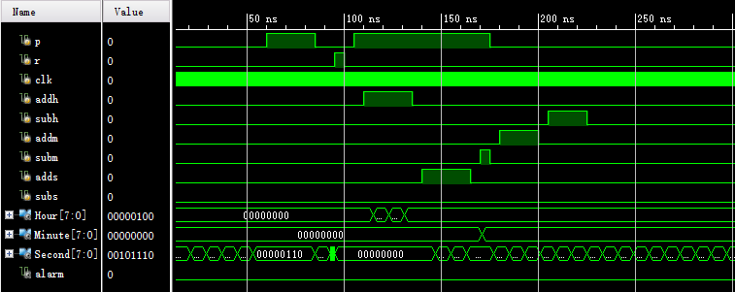
暂停计时
图1-4（a） 电子钟主模块仿真测试图一
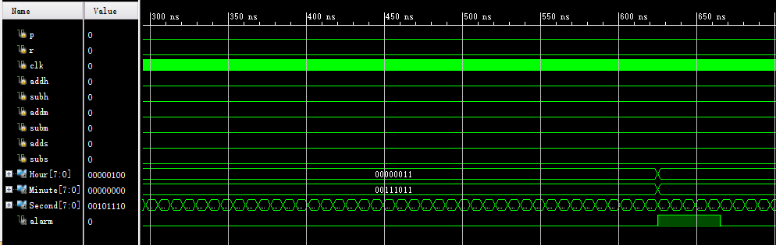
整点报时5个单位时间

图1-4（b） 电子钟主模块仿真测试图二

（a）首先暂停（p）、清零（r）置无效，时钟计时；
（b）然后暂停时钟，分别使用几个调整时间的输入（addh等），将时间调整至整点前；
（c）暂停置无效，再使调整时间的输入置有效，可以观测到时钟将继续正常运行，不受影响；
（d）当时钟到整点时，会有闹钟，即alarm有效，持续时长为5个单位时间（仿真单位时长不为1秒）。

（2）xxx底层模块仿真
（注：底层模块进行仿真测试时，需将该底层模块暂时设置为顶层模块，右键点击要进行仿真的模块，选择“set as top”即可，仿真完成后，重新将之前的顶层模块设为顶层模块即可。）

目的：验证xxx。
输入：xxx；
输出：xxx。

2、题目一：自动销售机控制器设计（乙类）
采用FSM设计并利用Nexys4开发板来实现一个饮料自动投币售卖机的控制器。

2.1、设计内容
（1）电源开关同时作为电路总清零信号（Reset），当Reset = Off不工作、为On时电路进入初始状态，且电源指示灯亮（又称售卖机运行指示灯），销售机处于售卖状态同时显示“Hello”；
（2）自动销售机销售两类商品，一类售价2.5元，另一类售价5元，该贩卖机只能辨识1元，10元两种人民币；
（3）当投入1元时，机器会进入余额不足的状态，直到投入的金额大于2.5元为止。如果一次投入10元，则可以选择所有的产品，否则就只能选择2.5元的产品
（4）“选择”完成后，售卖机卖出商品并且找回剩余的零钱，随后，机器又将返回售卖状态同时显示“Hello”。
饮料自动投币售卖机控制器系统框图参见图2-1所示。
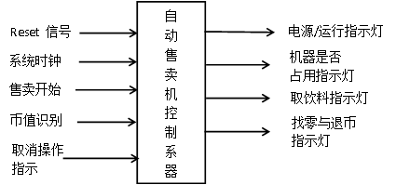
图2-1 自动投币售卖机控制器框图

- 系统时钟（clk）作为系统的同步信号；
（b） Reset作为电路总清零信号；
（c） 售卖开始信号：表示客户开始操作时的启动信号；
（d） 币值识别信号：由人民币识别器给出具体的币值；
（e） 取消操作信号：表示客户取消操作；
（f） 机器是否占用指示灯：表示该机是没被占用；
（g） 取饮料指示灯：表示客户可以取走饮料；
（h） 找零与退币标志指示灯：表示找零提示；
（i） 找零与退币币值：退給客户的币值。
注意：自动投币售卖机的各控制过程要求有相应的指示灯来表示，钱币数字信号要求采用7段数码显示管显示。

3、题目二：药片装瓶系统设计（乙类）

3.1、设计内容
如图3-1左面所示，药片由输送管送入漏斗装置中，后者颈部每次只允许一粒药片掉进传送带上的瓶子里。漏斗的颈部有一个光传感器，它探测到每一粒药片后产生一个电脉冲信号。这个脉冲传送到计数器中，使其计数加1，这样在药片装入瓶子过程的任一时刻，计数器都保存着瓶子中药片数量的二进制数。这个二进制数以计数器通过并行导线传送到比较器的输入端B。
另一方面，每个瓶子中要装入的固定药片数量（例如20片）通过键盘手动设置。按键信号经过编码器编码后送到寄存器A保存，而代码转换器A将寄存器A中的BCD数转换成二进制数送到比较器输入端A。
假设每个瓶子要装20粒药片，当计数器的数值达到20后，比较器A=B出现高电平，指示瓶子已装满，立即关闭漏斗颈上的阀门使药片停止下落，与此同时它使传送带移动下一个瓶子到漏斗的下面。当瓶子到达漏斗颈的正下方时，传送带的控制电路产生一个脉冲信号使计数器清0，比较器A=B变成低电平，打开漏斗阀门，重新开始药片滴落。

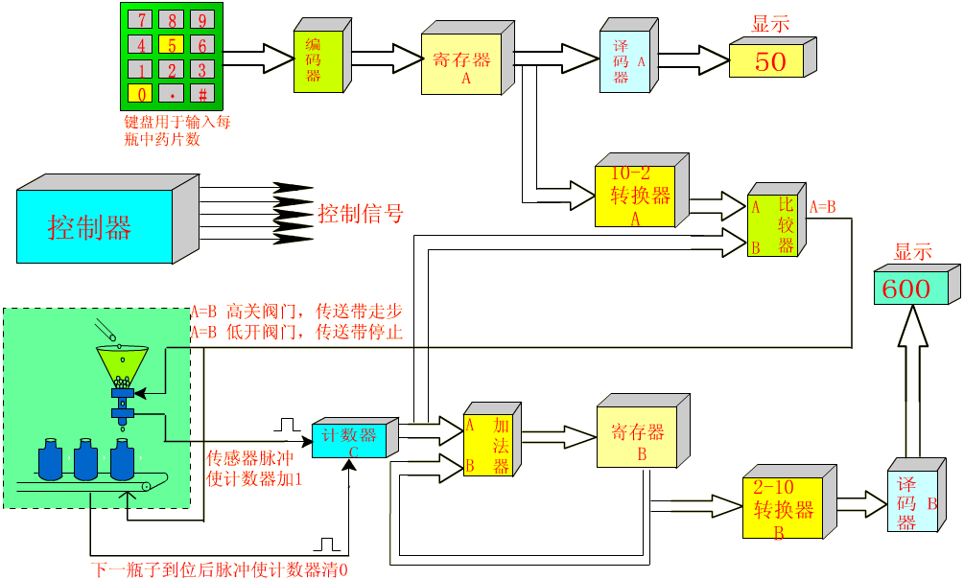

图3-1 药片装瓶计数显示系统框图

根据药片装瓶系统设计要求，可以给出图3-2所示的系统结构图。
（1）开发板上的5个7段数码显示管作为显示系统，显示每瓶药片及总药片的数量；
（2）用开发板上的红绿发光二极管来表示机电装置系统工作状态，用按键开关控制机电装置的启停，绿色灯亮表示装瓶正在进行中，红色灯亮表示装瓶完成；
（3）输入子系统为包括BCD码，假设每瓶最大药片数为20粒，最多装40瓶；
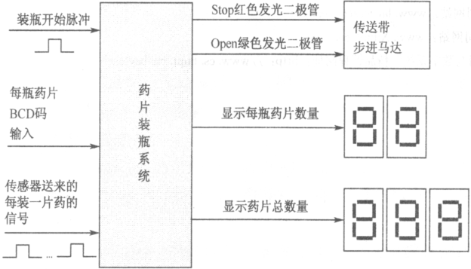
图3-2 药片装瓶系统结构框图
（4）启动装瓶开始脉冲后，如果输入数量超出最大装瓶数或者为零，要求显示系统出现告警提示；
（5）漏斗感应器送来的药片装瓶信号用2s信号模拟，它可以用实验台提供的100MHz的时钟分频产生。
注意：药片装瓶系统流水线各控制状态改变的条件以及执行机构动作变化的条件，均要求采用相应的指示灯来表示。

4、题目三：电梯控制系统设计（甲类）
设计并利用Nexys4开发板来实现一个8层楼的电梯控制系统，它的人机界面示意图，参见图4-1所示。
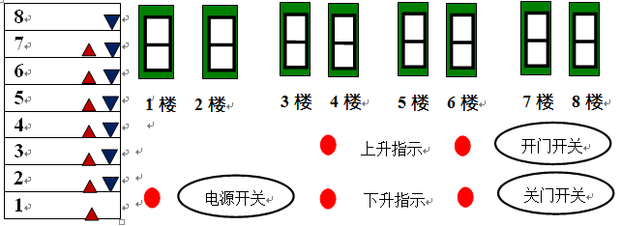

图4-1电梯控制系统人机界面示意图

4.1、设计内容
（1）电源开关同时作为电路总清零信号（Reset），当Reset = Off不工作、为On时电路进入初始状态，且电源指示灯亮（又称电梯运行指示灯），电梯初态可在任意楼层；
（2）电梯可上行、下降，它到达某楼层开门后有5s的自动关门设置，若在这5s期间，按下关门键，则立刻关门；
（3）电梯处于某层时，可以选择要到达的楼层，但是选择本楼层没有任何反应；
（4）能显示电梯当前所在楼层；
（5）电梯上行时，上行指示灯亮，下行指示灯灭；
（6）电梯下行时，下行指示灯亮，上行指示灯灭；
（7）电梯门打开时，开门指示灯亮，否则，灭；
（8）电梯门关闭时，关门指示灯亮，否则，灭；
（9）电梯运行原则
原则1：每个被选择的楼层都要停，然后继续运行；
原则2：相邻两层运行时间为10s，采用时间倒计时实现；
原则3：目前运行方向优先，仅当电梯已到达当前设定的最高或最低层后，方能改变设定的运行方向和楼层；
原则4：可自定义某些原则，例如：如何减少等待时间等。
。。。。

根据上面的设计要求，可以给出图4-2所示的系统结构框图。
（1）利用开发板上的2个7段数码显示管作为电梯当前所在楼层的显示；
（2）利用开发板上的2个7段数码显示管作为相邻两层运行时间（10s，）采用倒计时的显示；
（3）设计者可以灵活利用开发板上的输入、输出信号来实现所需。

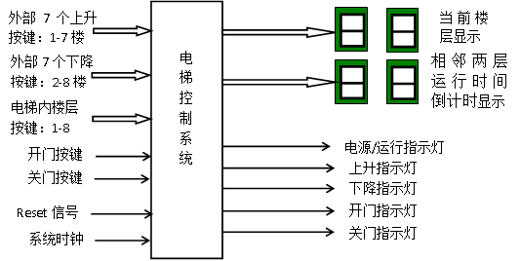

图4-2电梯控制系统结构框图

5、题目四：交通灯控制系统设计（甲类）
设计并利用Nexys4开发板来实现一个交通灯控制系统。
在主干道与次干道公路十字交叉路口，为确保人员、车辆安全、迅速地通过，在交叉路口的每个入口处设置了红、绿、黄三色信号灯。红灯禁止通行；绿灯允许通行；黄灯亮提醒行驶中的车辆减速不要越过禁行线。
交通灯控制系统示意图参见图5-1所示。

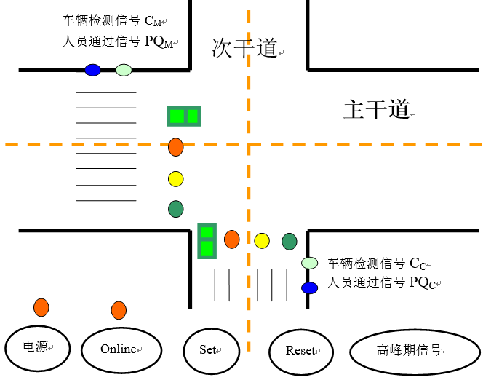

图5-1交通灯控制系统示意图

5.1、设计内容
（1）电源开关同时作为电路总清零信号（Reset），当Reset = Off不工作、为On时电路进入初始状态，且电源指示灯亮（又称交通灯控制器运行指示灯）,控制器初始状态为：主干道通行，次干道禁止通行；
（2）主干道红灯时间等于次干道绿灯时间，主干道绿灯时间等于次干道红灯时间，主干道黄灯时间等于次干道黄灯时间；
（3）路口指示灯规则为：“红--绿--黄”循环；
（4）控制器运行/暂停控制信号Set = 0时，控制器暂停运行，Set=1开始运行（接着原来的状态进行运行）；
（5）由交通控制中心发出的总控制台控制信号（Online），当Online=1，本地交通灯控制器控制权“失效”，且主干道放行，次干道禁止通行、当Online=0本地交通灯控制器恢复控制权（接着原来的状态进行运行）；
（6）控制参数假设：红灯16秒，黄灯3秒，绿灯16秒；
（7）通行规则如下：
规则1：高峰时期，主干道和次干道均有车，车辆较多一方绿灯放行时间可以加倍（可由操控人员设定，此时，行人通过请求信号：PQ_{M}=1、PQ_{C}=1无效）如果双边车辆基本相同，则双边通行时间不变；
规则2：非高峰时期，无论主、次干道在绿灯放行时，如果有行人通过请求信号：PQ_{M}=1、PQ_{C}=1，则在当前红灯或绿灯倒计时为0时，要考虑给予行人通行；
规则3：主干道和次干道均无车，主干道长期通行，主干道绿灯亮，它的倒计时时间为16s，归0后重新开始倒计时；
规则4：主、次干道一边有车辆，一边无车辆，则有车辆一边长期通行，有车辆一边绿灯亮，它的倒计时时间为16s，归0后重新开始倒计时。
规则5：可自定义，例如：添加相邻路口之间红、绿灯的联动，以加快车辆的通行等。
。。。。。

结合上面的设计内容，可以给出图5-2所示的系统结构框图。

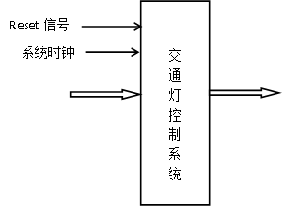

图5-2交通灯控制系统结构框图（请完善）

请完善交通灯控制系统结构框图5-2。

。。。。

6、题目五：洗衣机控制系统设计（甲类）
设计并利用Nexys4开发板来实现一个全自动洗衣机控制系统，它的人机界面示意图，参见图6-1所示。
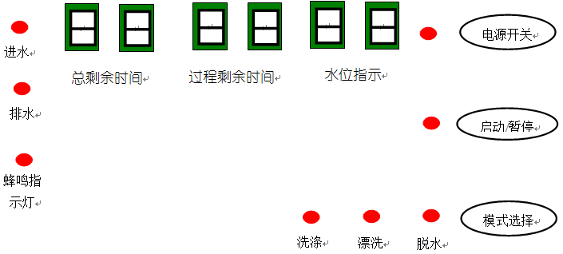
图6-1 洗衣机控制器人机界面示意图

6.1、设计内容
（1）电源开关同时作为电路总清零信号（Reset），当Reset = Off不工作、为On时电路进入初始状态，且电源指示灯亮（又称洗衣机控制器运行指示灯）,控制器初始状态为：“洗漂脱”；
（2）启动/暂停
启动：在电源打开，“启动”指示灯不亮的情况下，按一下“启动/暂停”，“启动”指示灯亮，洗衣机开始工作或恢复暂停时的工作状态并开始工作；
暂停：在电源打开，“启动”指示灯亮的情况下，按一下“启动/暂停”，“启动”指示灯灭，此时洗衣机处于“暂停”状态，等待重新“启动”。暂停时原来闪烁的灯变为亮，其他不变。
暂停时可以重新选择洗衣模式，如果重新选择洗衣模式，原来洗衣模式结束，新的洗衣模式从头开始。
暂停后可以重新选择洗衣程序；
（4）洗衣机洗衣程序
（a）时间设置
进水为3分钟（为了方便描述假定衣物重量为3kg）；洗衣9分钟； 排水3分钟；脱水/甩干3分钟，漂洗6分钟；
说明：进水时间随衣物重量改变，这里假定衣物重量分为5kg、4kg、3kg、2kg 4种情况，控制器的“水位”控制分别对应为进水5、4、3、2分钟。
（b）洗涤程序
进水---洗衣，共12分钟；正在进行洗涤时，洗涤灯闪烁，正在进水时，进水灯亮；
（c）漂洗程序
排水---甩干---进水---漂洗，共15分钟，正在进行漂洗时，漂洗灯闪烁，正在进水时，进水灯亮，正在进行排水和脱水/甩干时，对应指示灯亮；
（d）脱水程序
排水---甩干，共6分钟。正在进行排水时，排水灯闪烁，正在进行脱水/甩干时，脱水灯亮；
（5）洗衣模式
目前考虑有以下6种洗衣模式可供选择。
为了方便提示洗衣过程，假定未完成的洗衣过程其对应的指示灯亮，正在进行的洗衣过程其对应的指示灯闪烁，已完成的洗衣过程前对应指示灯熄灭。
（a）洗漂脱
它含有“洗涤”、“漂洗”、“脱水”3个过程，整个程序流程包括：洗涤12分钟（进水---洗衣）---漂洗15分钟（排水---甩干---进水---漂洗）----脱水6分钟（排水---甩干），共33分钟。
（b）单洗（仅洗涤）
它含有洗涤1个过程，整个程序流程包括：洗涤12分钟（进水---洗衣）。
（c）洗漂
它含有“洗涤”、“漂洗”2个过程。整个程序流程包括：洗涤12分钟（进水---洗衣）---漂洗15分钟（排水---甩干---进水---漂衣），共27分钟；
（d）单漂（仅漂洗）
它含有“漂洗”1个过程。整个程序流程包含：漂洗15分钟（排水---甩干---进水---漂衣）。
（e）漂脱
它含有“漂洗”、“脱水”2个过程。整个程序流程包含：漂洗15分钟（排水---甩干---进水---漂衣）----脱水6分钟（排水---甩干），共21分钟。
（f）单脱（仅脱水）
它含有“脱水”1个过程。整个程序流程包含：脱水6分钟（排水---甩干）。
（6）模式选择
系统共有6种洗衣模式供选择，初始状态为“洗漂脱”洗衣模式，每按一次模式选择，洗衣模式改变一次，改变顺序为：“洗漂脱”---“单洗”----“洗漂”-----“单漂”-----“漂脱”-----“单脱”----“洗漂脱”循环。
在选择洗衣模式时，总剩余时间7段数码管会显示新的洗衣模式的总时间，当前模式时间7段数码显示管会显示当前所选洗衣模式中第一个洗衣程序的所需时间。同时“洗涤”、“漂洗”和“脱水”指示灯也随着新的洗衣模式的变化而变化。某个指示灯亮，表示在本洗衣模式中包含对应的工作流程；反之则不包含。
洗衣模式选择完毕，按启动按钮，该洗衣模式启动，当该洗衣模式结束时要发出报警声，并回到洗漂脱模式；
（7）水位
控制器会根据衣物重量（假定衣物重量分为5kg、4kg、3kg、2kg 4种情况）自动选择“水位”，水位由2个7段数码显示管指示；
（8）蜂鸣
在按每个按钮时，都要有“嘟”的一声提示，在每个程序结束时，应有“嘟嘟嘟”“嘟嘟嘟”，“嘟嘟嘟”三声提示，同时“启动”指示灯熄灭。（由于器件短缺，用蜂鸣指示灯的闪烁表示报警效果）
（9）关闭
每次所选的洗衣模式结束全部工作后，10秒内无操作，自动执行“电源”开关关闭操作。
（10）自定义规则
。。。。
。。。。

结合上面的设计内容，可以给出图6-2所示的系统结构框图。
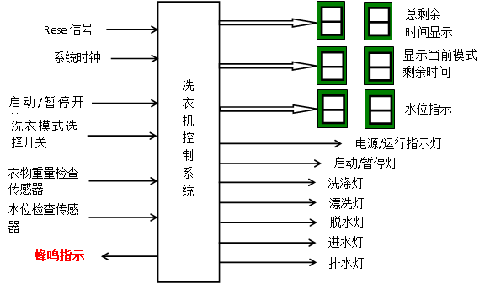

图6-2洗衣机控制系统结构框图

数字逻辑课程组 2018年7月修订徐有青

